主旨︰新人週報7

- GRD 機台介紹
- TEOS 鋼瓶更換
- 貼膠機基本傳送校正

一 GRD 機台介紹
‧GRD(研磨機)位於 WAT，共有兩台 GRD-2,GRD-3
‧GRD 結構圖
側視圖
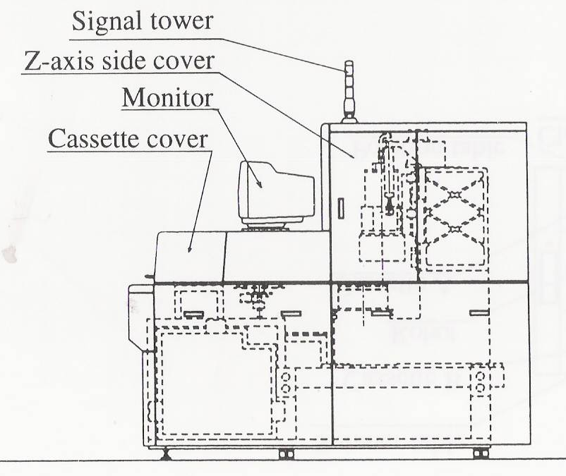

俯視圖
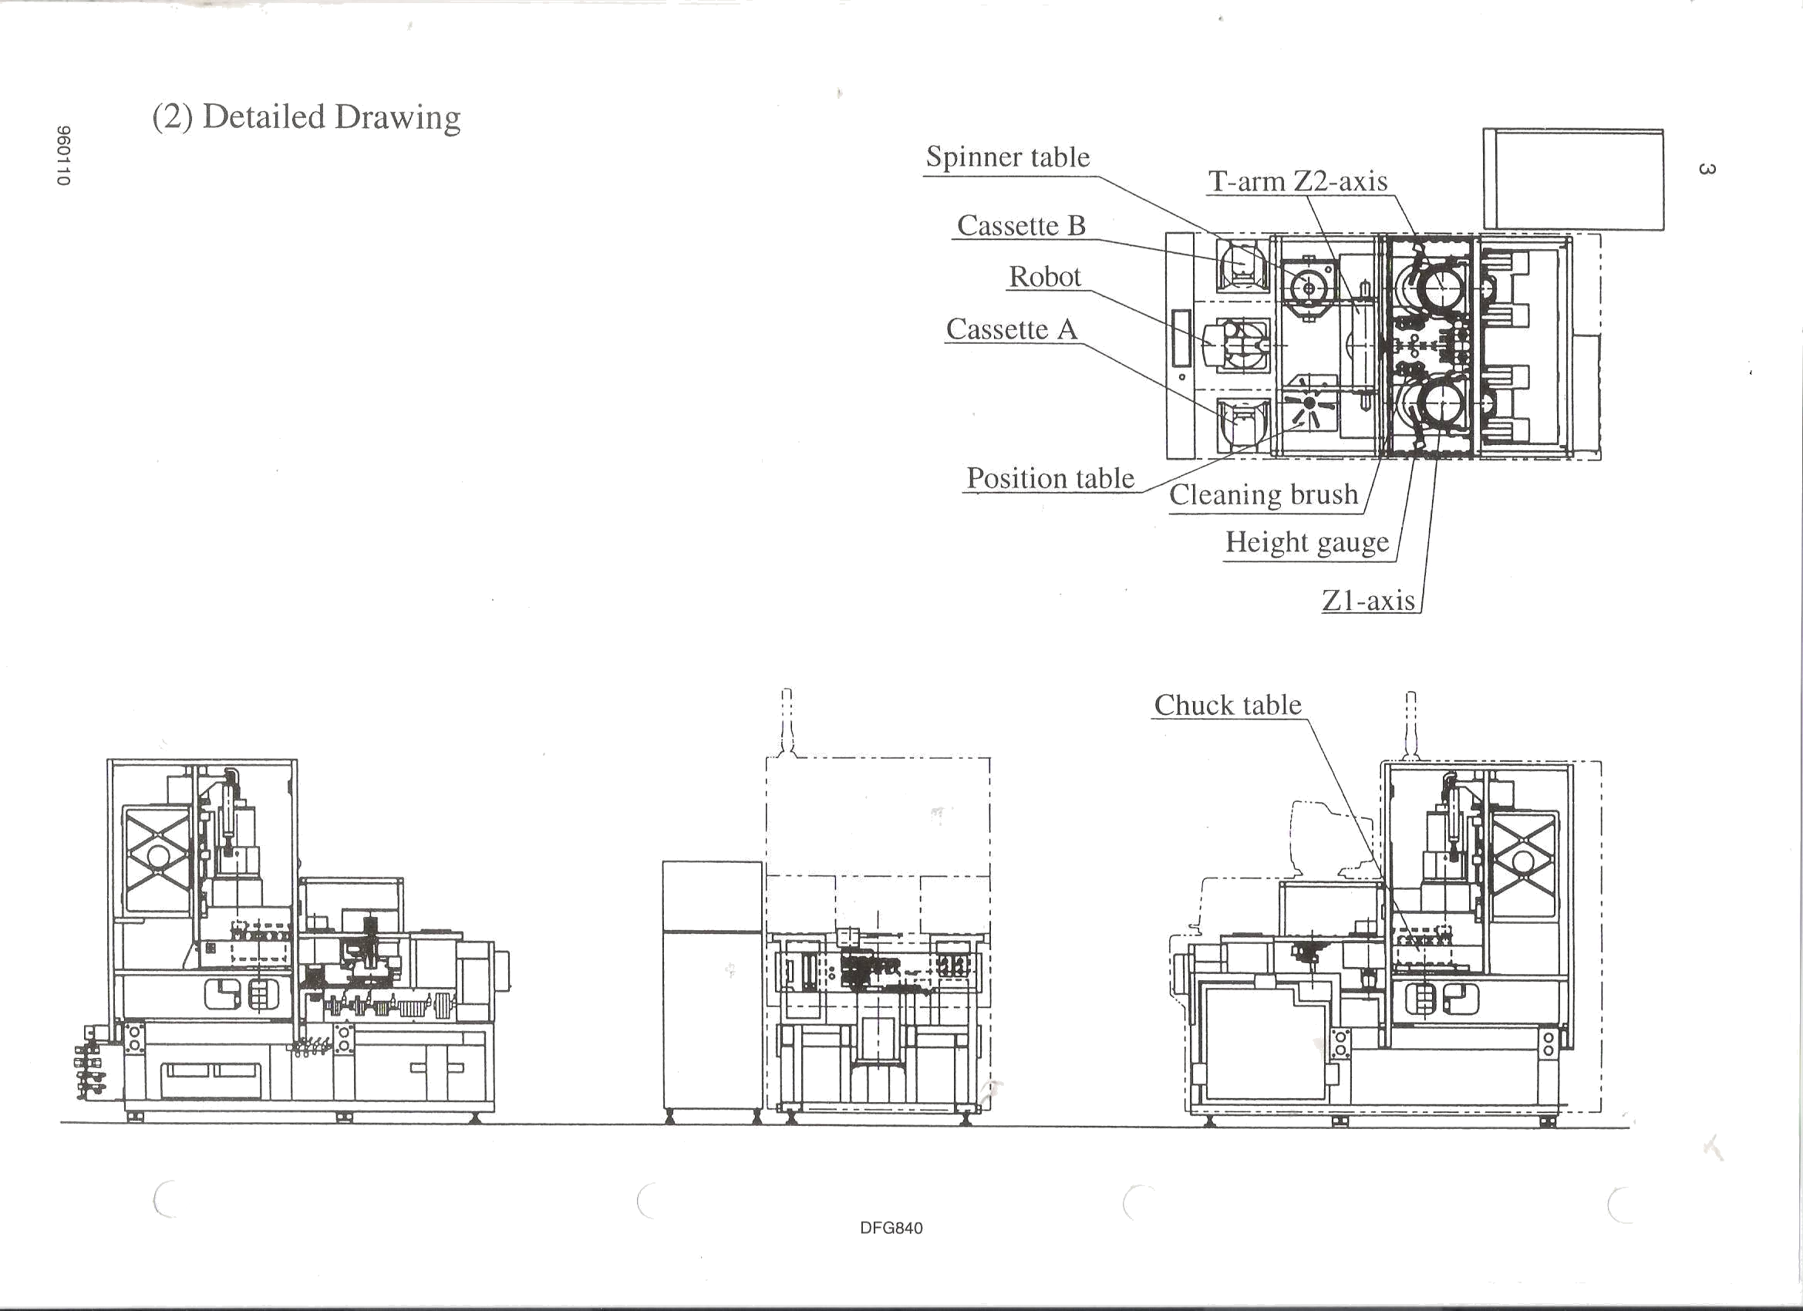
MENU 畫面 STAUS畫面
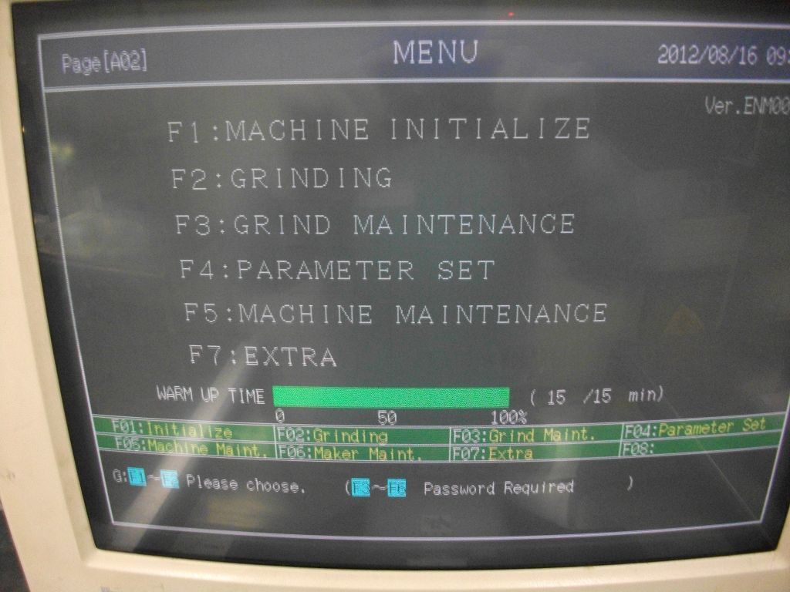 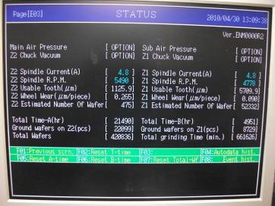
‧Usable tooth (um) : 剩餘齒厚
‧Wheel wear (um/piece) : 每片耗損量
‧Estimated number of wafer : 剩餘齒厚預估可研磨之數量
‧Ground wafers on Zx : Zx 該研磨 wheel 所磨之累積片數
‧Total wafers : Zx 所磨之累積片數

UNIT OPERATION
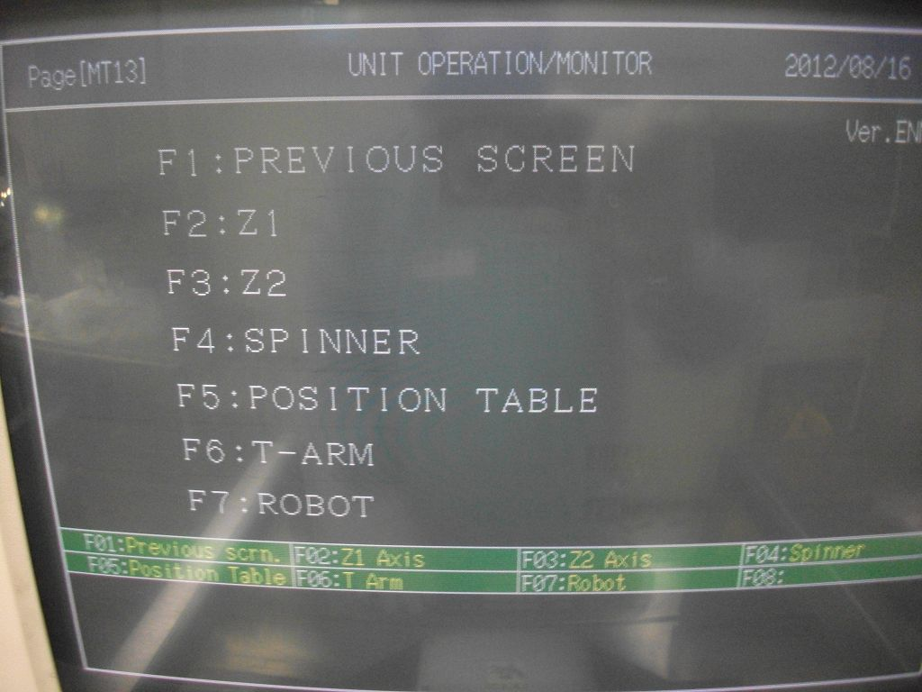

‧UNIT OPERATION 可以使用 TEACH PAD 讓各 UNIT 做單動的動作 。
二 TEOS 鋼瓶更換
‧適用時機:
當TEL LP-TEOS之機台出現 RS-LOW ALARM 訊息時。
‧更換程序:
LOADCELL 顯示 “LO” 即可更換 TEOS BOTTLE，把 BOTTLE 上 MANUAL VALVE
關閉(HV13)(HV14)按下 ”CHARGE” 後 ”COMPLETE” 燈亮起，在按下 “FREE”+
“CONFIRM” 後 “FREE” 燈會亮起，再依續開(HV13)(HV19)(HV21)90秒後再關閉
，再開(HV18,19)30秒後再開(HV14)等六十秒，在依續將(HV14)(HV19)(HV18)
關閉。
※以上步驟需重複再做一次※
接下來 “CLYNDER CHANGE” + “CONFIRM” 後 “CYLINDER CHANGE” 燈亮起，在
確認 HV13,HV14是關著的。按下 ”CONFIRM” 後，開始自動 VACUUM/PURGE 當
完成後按下 “RESET” 進行更換 BOTTLE，換好後在按下 “CONFIRM” 進行 VAC
UUM/PURGE 完成後 ALARM 響起，按下 ”RESET” “COMPLETE” 燈亮起後，按下
“FREE” + “CONFIRM 開 V18,V19 做測漏，在關閉 V18,V19 在按下 “COMPLETE”
+ “CONFIRM” 後開 HV13,HV14 完成更換 BOTTLE 步驟。
操作介面 TEOS 鋼瓶
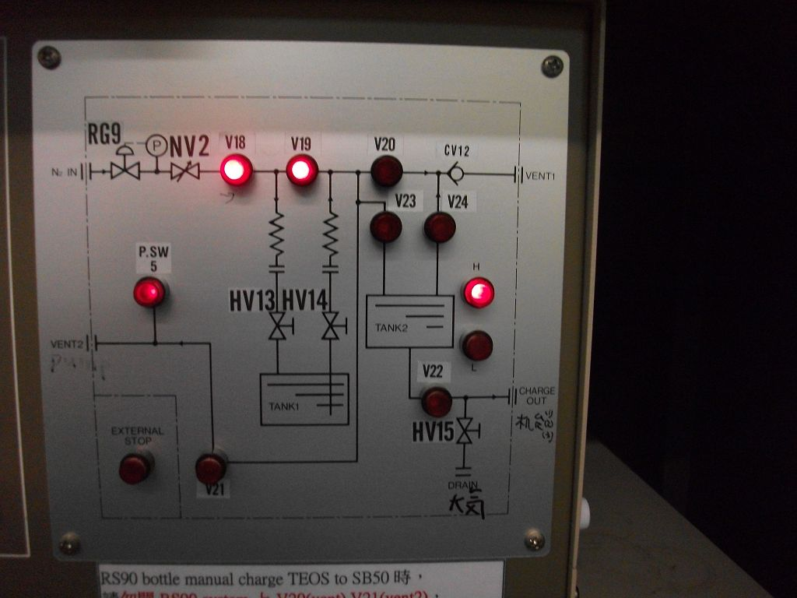 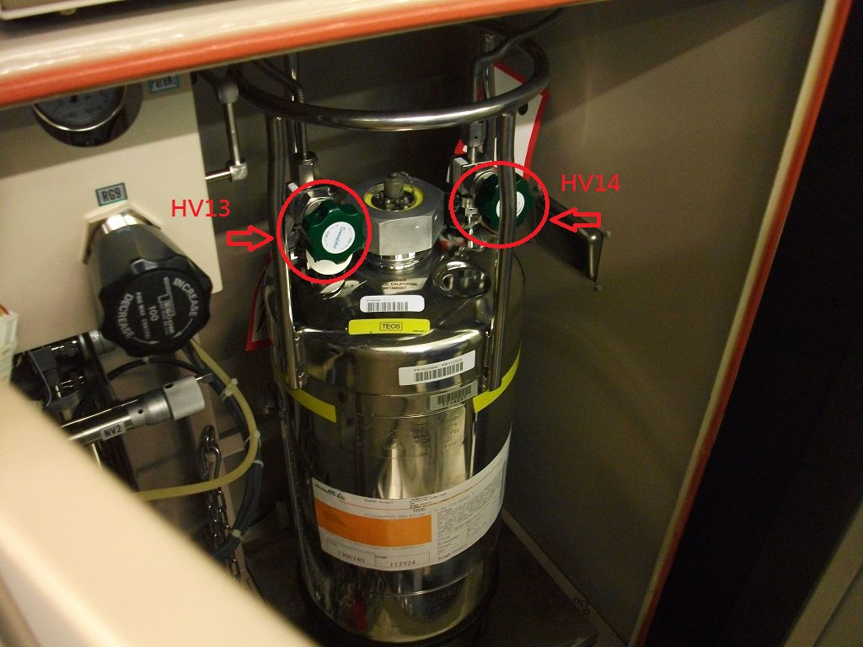

三 貼膠機基本傳送校正
‧打開機台左側蓋板將手控鍵盤(HR-8500)插至插座上。
‧按下 HR-8500 上的 AUTO/TEACH 按鍵，進入 TCHRBT 畫面。
‧按下 PAR+/PAR- 選擇需要操作之選項。
- 按下 FWD/REV 選擇該步驟之 POSITION (P1~P4)。
- 按下 NEXT/PRV 可選擇個 POSITION PARAMETER。
※R值:ROBOT前後參數 T值:ROBOT左右參數 Z值:ROBOT上下參數※
參數表 HR-8500
